Курсанты-спасатели получают знания на «Турбоатоме»
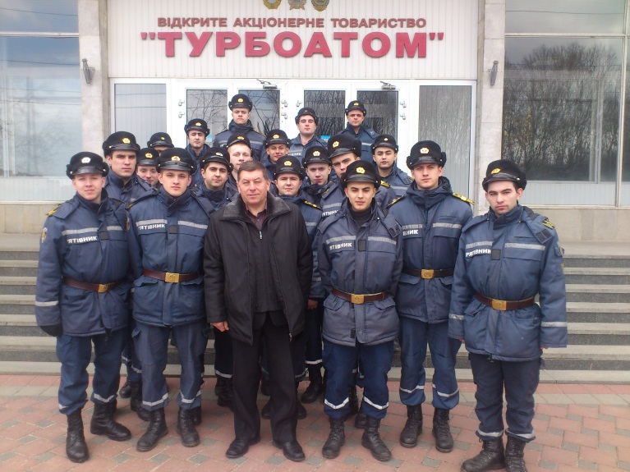
18 марта согласно учебного плана Национального университета гражданской защиты Украины состоялось практическое занятие на «Турбоатоме».Занятие проводил доцент Коссе Анатолий Григорьевич . Занятие было посвящено получению курсантами знаний, которые им будут необходимы для организации пожарно-профилактической работы не только на заводах и предприятиях Харькова и всей Украины, но и на предприятиях и заводах республики Таджикистан и Азербайджан, так как университет готовит специалистов и для других стран.

А сейчас своими впечатлениями поделится один из курсантов Евдокимов Дмитрий.
У нас уже были практические занятия на различных заводах и предприятиях , культурно-зрелищных и других заведениях на которых мы изучали пожарную безопасность и организацию пожарно-профилактической работу но на предприятиях такого масштаба и такой стратегической важности с нами занятия проводились впервые.
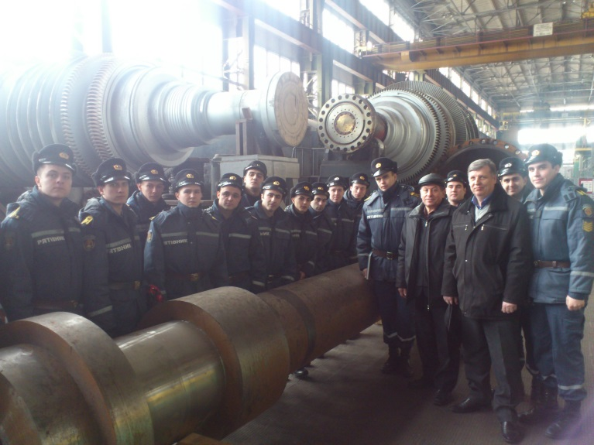
По прибытию на КПП завода, на первый взгляд все было достаточно простым и знакомым, но стоило нам зайти в производственный цех то мы были в шоке от предоставленного нашему вниманию производственных мощностей и объемов.
На наших глазах производилась сборка, ремонт и другие плановые работы завода. Нам были продемонстрированы десятки турбин разного назначения и разной мощности , десятки уникальных в своем роде станков и оборудований. Завод относится к объектам с повышенной пожарной опасностью и нам, как будущим специалистам в сфере пожарной безопасности было очень интересно получать знания о разных опасных производственных процессах и о мероприятиях по обеспечению пожарной безопасности.
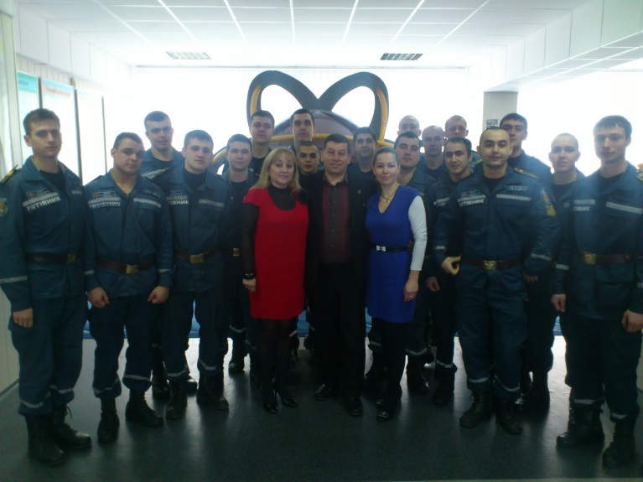
Также мы посетили музей истории «Турбоатома» . Нас ознакомили с историей развития и становления гиганта турбостроения. Музей оборудован уникальными рабочими макетами, которые показывают нам работу турбин в деталях.

От имени курсантов группы ПБ-09-243 хочу выразить огромную благодарность работникам и руководству завода в организации проведения занятия.

